Содержание
Содержание 4
Введение 5
Анализ предметной области. Декомпозиция задач 6
Оценка объема работ по задачам 9
Планирование разработки 13
Проектирование в конструировании 19
Обоснование выбора процедур процесса конструирования 20
Техника кодирования 21
Прототип приложения 22
Итоги разработки 25
Тестирование в конструировании 31
Заключение 35
Список литературы 36

Введение
Темой курсовой является разработка мобильного приложения для изучения английских слов по видео.
Целями курсового проекта являются: реализация мобильного приложения (клиентская часть), расширение кругозора решения задач в мобильной разработке, улучшение навыков разработки и тестирования программного обеспечения (ПО), доставка видео контента и управление процессом обучения пользователей новым словам.
Задачи: декомпозиция и оценка объема работ, планирование и конструирование системы с последующей разработкой и тестированием.
Объектом исследования является процесс конструирования ПО, а предметами исследования – планирование и разработка курсового проекта для изучения английских слов по видео.
На сегодняшний день существует очень мало мобильных приложений для изучения слов по видео. Зачастую их формат просмотра не удобен и контент ограничен специально записанными фразами. Мобильное приложение Nemem позволяет просматривать контент в формате тик-ток ленты, что упрощает процесс потребления контента пользователями. Контент подобран по известным сериалам и фильмам и сгенерирован специальными алгоритмами с использованием ИИ.

Анализ предметной области. Декомпозиция задач
В результате анализа предметной области были выделены следующие основные задачи:
- Вёрстка экранов приложения;
- Реализация логики приложения;
- Подключение запросов сервера.
На основе этого была проведена декомпозиция задач, результаты которой представлены в таблице 1.
Таблица 1. Декомпозиция задач
Задача |  | Критерий выполнения
Установка навигации
 | Таббар | Переход между страницами работает корректно, Выделен текущий активный таб
 | Страницы | В приложении содержатся все экраны из навигационной карты
 | Логика | Происходит корректное закрытие экранов приложения, есть история табов
Подключение зависимостей |  | Необходимые зависимости добавленны и имеют последние стабильные версии
Подготовка архитектуры
 | app | Структура папок соответствует дальнешему расположению файлов
 | state | Структура папок соответствует дальнешему расположению файлов
 | data | Структура папок соответствует дальнешему расположению файлов
 | domain | Структура папок соответствует дальнешему расположению файлов
Установка взаимодействия с backend |  | Запросы от приложения к бэку и от него приходят в необходимом формате
Экран Главный
 | Вёрстка | Соотвествие дизайну и пользовательским требованиям
 | Логика | Соответсвие техническому заданию
 | Подключение бэка | Соответствие документации API, Корректная передача и использование информации от бэкенда
Экран Поиск
 | Вёрстка | Соотвествие дизайну и пользовательским требованиям
 | Логика | Соответсвие техническому заданию
 | Подключение бэка | Соответствие документации API, Корректная передача и использование информации от бэкенда
Экран Профиль
 | Вёрстка | Соотвествие дизайну и пользовательским требованиям
Экран Мои темы
 | Вёрстка | Соотвествие дизайну и пользовательским требованиям
 | Логика | Соответсвие техническому заданию
 | Подключение бэка | Соответствие документации API, Корректная передача и использование информации от бэкенда
Экран Мои слова
 | Вёрстка | Соотвествие дизайну и пользовательским требованиям
Экран Слова для изучения
 | Вёрстка | Соотвествие дизайну и пользовательским требованиям
 | Подключение бэка | Соответствие документации API, Корректная передача и использование информации от бэкенда
Экран Мой Словарь
 | Переиспользование экрана | Соотвествие дизайну и пользовательским требованиям
 | Переиспользование логики | Соответсвие техническому заданию
Экран Оцените наше приложение
 | Вёрстка | Соотвествие дизайну и пользовательским требованиям
 | Логика | Соответсвие техническому заданию
Экран купить подписку
 | Вёрстка | Соотвествие дизайну и пользовательским требованиям
 | Логика | Соответсвие техническому заданию
Экран Получение емайла
 | Вёрстка | Соотвествие дизайну и пользовательским требованиям
 | Логика | Соответсвие техническому заданию
 | Подключение бэка | Соответствие документации API, Корректная передача и использование информации от бэкенда
Экран Отзыва
 | Вёрстка | Соотвествие дизайну и пользовательским требованиям
 | Логика | Соответсвие техническому заданию
 | Подключение бэка | Соответствие документации API, Корректная передача и использование информации от бэкенда
Онбоардинг
 | Вёрстка | Соотвествие дизайну и пользовательским требованиям
 | Логика | Соответсвие техническому заданию
Локализация
 | Подключение | Смена локализации происходит
 | Наполнение | Для каждого текстовой информации есть отображение на 2 языках
Уведомления
 | Подключение | Уведомления приходят
 | Логика | Соответсвие техническому заданию
Подсказки
 | Вёрстка | Соотвествие дизайну и пользовательским требованиям
 | Логика | Соответсвие техническому заданию
Аналитика
 | Подключение | В кабинете аналитики приходят данные с устройства
 | Добавление событий | В кабинете аналитики приходят данные с устройства

Оценка объема работ по задачам
После проведения анализа каждой задачи была произведена её ориентировочная оценка в часах и последующая декомпозиция для уменьшения неопределённости по времени. Результаты представлены в таблице 2.
Таблица 2. Оценка объема работы
Задача |  | Время (ч)
Установка навигации
 | Таббар | 4
 | Страницы | 2
 | Логика | 4
Подключение зависимостей |  | 2
Подготовка архитектуры
 | app | 2
 | state | 2
 | data | 4
 | domain | 2
Установка взаимодействия с backend |  | 2
Экран Главный
 | Отображение видео | 2
 | Отображение карточки слова | 4
 | Отображение субтитров и выделение слова | 6
 | Логика загрузки видео | 4
 | Логика перехода к карточке | 2
 | Логика выученного или не выученного слова | 2
 | Логика разделение на “Искать” и “Учить” | 4
 | Логика переходов между видео и загрузкой | 4
 | Подключение бэка | 8
Экран Поиск
 | Вёрстка | 4
 | Логика | 4
 | Подключение бэка | 4
Экран Профиль
 | Вёрстка | 4
Экран Мои темы
 | Вёрстка | 4
 | Логика | 4
 | Подключение бэка | 4
Экран Мои слова
 | Вёрстка | 2
Экран Слова для изучения
 | Вёрстка | 4
 | Подключение бэка | 4
Экран Мой Словарь
 | Переиспользование экрана | 2
 | Переиспользование логики | 2
Экран Оцените наше приложение
 | Вёрстка | 4
 | Логика | 1
Экран купить подписку
 | Вёрстка | 4
 | Логика | 1
Экран Получение емайла
 | Вёрстка | 2
 | Логика | 2
 | Подключение бэка | 4
Экран Отзыва
 | Вёрстка | 2
 | Логика | 4
 | Подключение бэка | 2
Онбоардинг
 | Вёрстка | 2
 | Логика | 2
Локализация
 | Подключение | 2
 | Наполнение | 8
Уведомления
 | Подключение | 4
 | Логика | 4
Подсказки
 | Вёрстка | 2
 | Логика | 4
Аналитика
 | Подключение | 1
 | Добавление событий | 1
 | Итого: | 158

Планирование разработки
Объём работ планируемых работ требует разбиения процесса создания проекта на этапы, для успешного контроля и определения текущего прогресса разработки.
Для реализации веб-приложения была выбрана водопадная модель жизненного цикла ПО. Исходные данные позволяют разрабатывать проект без дополнительных повторяющихся фаз.
Список работ, разделённый на этапы и сроки, представлен в таблице 3.
Таблица 3. Список этапов и сроков сдачи
Этапы |  |  | Время (ч) | Дата сдачи
Построение архитектуры проекта | Подготовка архитектуры
 |  | app | 2
 |  | state | 2
 |  | data | 4
 |  | domain | 2
 | Подключение зависимостей |  | 2
 | Установка навигации
 |  | Таббар | 4
 |  | Страницы | 2
 |  | Логика | 4
 | Установка взаимодействия с backend |  | 2
 | Локализация
 |  | Подключение | 2
 |  | Наполнение | 8
 | Установка правил рецензирования кода |  | 2
 | Ручное тестирование |  | 1
 |  |  | 37 | 24.9.2022
Экран Главный | Экран Главный
 |  | Отображение видео | 2
 |  | Отображение карточки слова | 4
 |  | Отображение субтитров и выделение слова | 6
 |  | Логика загрузки видео | 4
 |  | Логика перехода к карточке | 2
 |  | Логика выученного или не выученного слова | 2
 |  | Логика разделение на “Искать” и “Учить” | 4
 |  | Логика переходов между видео и загрузкой | 4
 |  | Подключение бэка | 8
 | Ручное тестирование |  | 1
 |  |  | 37 | 15.10.2022
Экран Поиск и Профиль | Экран Поиск
 |  | Вёрстка | 4
 |  | Логика | 4
 |  | Подключение бэка | 4
 | Экран Профиль
 |  | Вёрстка | 4
 | Экран Мои темы
 |  | Вёрстка | 4
 |  | Логика | 4
 |  | Подключение бэка | 4
 | Экран Мои слова
 |  | Вёрстка | 2
 | Ручное тестирование |  | 1
 |  |  | 31 | 5.11.2022
Экраны профиля | Экран Слова для изучения
 |  | Вёрстка | 4
 |  | Подключение бэка | 4
 | Экран Мой Словарь
 |  | Переиспользование экрана | 2
 |  | Переиспользование логики | 2
 | Экран Оцените наше приложение
 |  | Вёрстка | 4
 |  | Логика | 1
 | Экран купить подписку
 |  | Вёрстка | 4
 |  | Логика | 1
 | Экран Получение емайла
 |  | Вёрстка | 2
 |  | Логика | 2
 |  | Подключение бэка | 4
 | Экран Отзыва
 |  | Вёрстка | 2
 |  | Логика | 4
 |  | Подключение бэка | 2
 | Ручное тестирование |  | 1
 |  |  | 39 | 3.12.2022
Неосновной функционал | Онбоардинг
 |  | Вёрстка | 2
 |  | Логика | 2
 | Уведомления
 |  | Подключение | 4
 |  | Логика | 4
 | Подсказки
 |  | Вёрстка | 2
 |  | Логика | 4
 | Аналитика
 |  | Подключение | 1
 |  | Добавление событий | 1
 | Ручное тестирование |  | 1
 |  |  | 21
Тестирование
 |  | Регрессионное тестирование | 6 | 10.12.2022

Проектирование в конструировании

Диаграмма развёртывания представлена на рисунке 1.

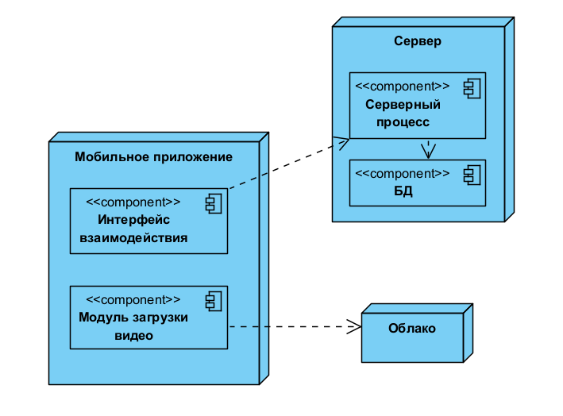
Рисунок 1. Диаграмма развёртывания
Диаграмма моделей приложения представлена на рисунке 2.
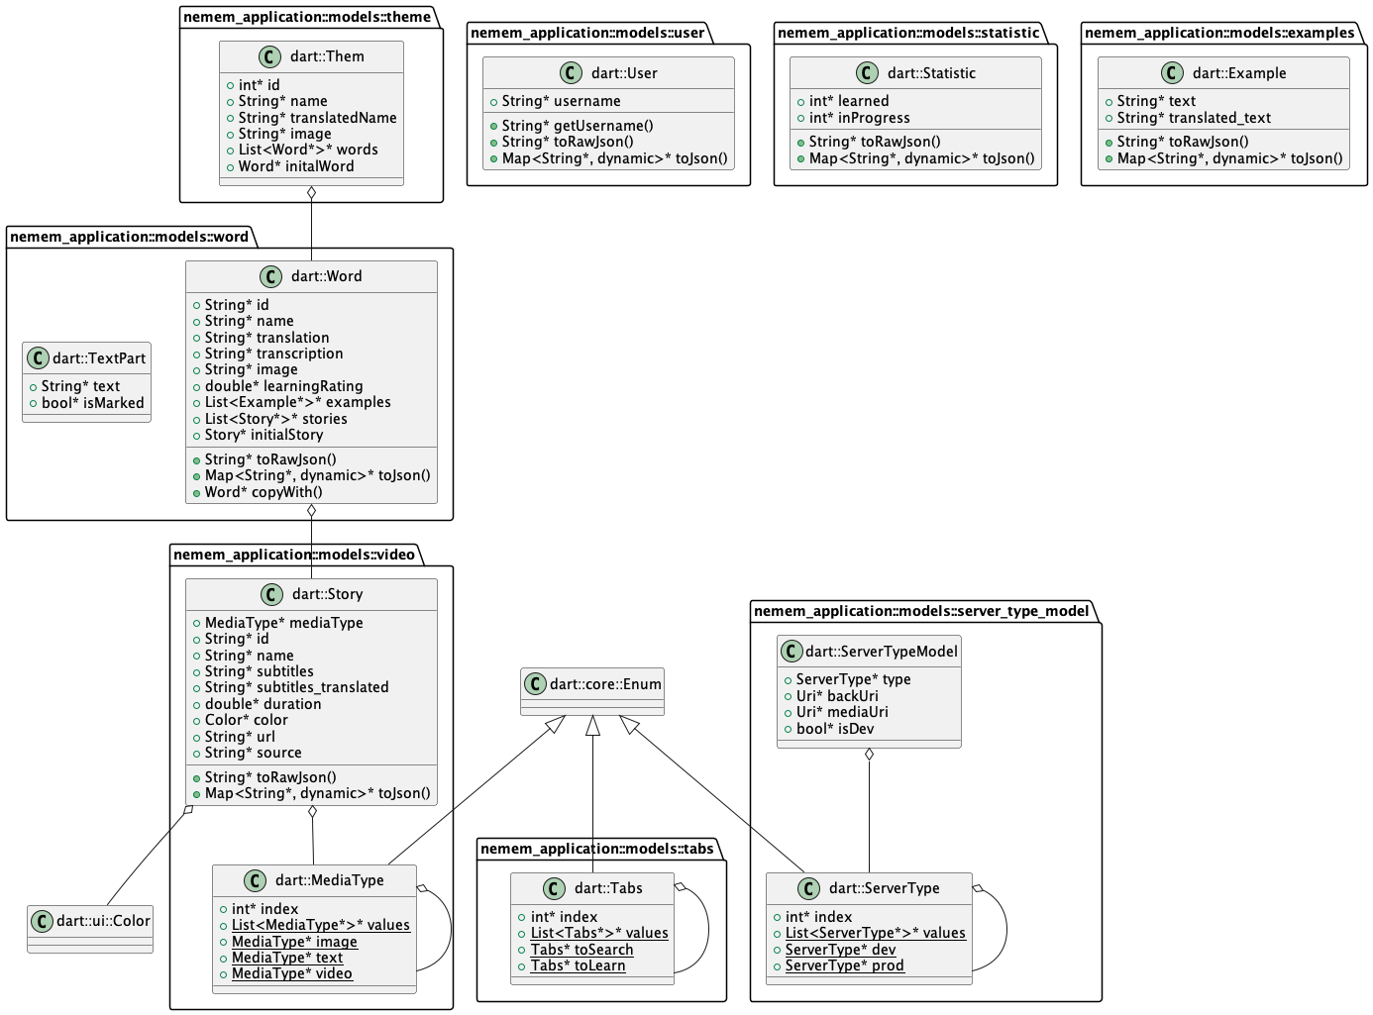
Рисунок 2. Диаграмма развёртывания

Обоснование выбора процедур процесса конструирования

Так как развитие проекта ожидается динамичное, то была выбрана Agile методология и Scrum планирование. Инструментом для Scrum планирования является Notion.
Есть несколько ограничений, которые должны быть учтены:
- развитие приложения будет происходить быстрыми темпами и должна быть возможность быстрого внесения изменений в любой из блоков.
- возможность быстрой смены поставщиков и ресурсов
- возможность изменения UI без влияния на логику
- возможность запуска приложения на Android и iOS, а в потенциальном развитии продукта запуск и под Web
- для видео требуется большая частота кадров
Для реализации данных требований подходит UI-фреймворк Flutter и язык программирования Dart.
- кроссплатформенность, а, следовательно, единая кодовая база.
- поддержка 60 и 120 fps
- ускорение процесса разработки за счёт готовых модулей
В качестве среды разработки использовалась программа VSCode с удобным интерфейсом и обширным количеством плагинов, упрощающих процесс написания и отладки кода.
Также использовалась система контроля версий GitHub и его десктоп-клиент Github Desktop.

Техника кодирования
В процессе разработки системы были соблюдены определенные соглашения о стиле кода:
• При разработке использовался camelCase для имен идентификаторов (переменных и функций) и snake_case именования файлов с расширением «.dart».
Использование стандартного форматера кода от разработчиков Flutter
Следование правилам настроенного linter’a
Исходя из требований, была выбрана «Чистая архитектура» и выделены следующие модули:
- data – логика взаимодействия со сторонними сервисами (сервер, устройство, платформа, локальная база данных и другие системы, которые не являются частью логики приложения)
- domain – чистые модели, которые задают интерфейсы, абстракции и эталоны структур данных и классов.
- app – вёрстка приложения
- state – логика экранов и глобальная логика
Обработка исключений происходит на локальном уровне через «try/catch» и «catchError» (для кода с возможными исключениями) и на глобальном через catch ошибок с помощью встроенных средств языка и фреймворка, которые передаются в Firebase Crashlytics.
Для учёта развития версий проекта и разделение этапов разработки и внешнего тестирования применяется git flow.

Прототип приложения

На основе требований и дизайна был создан прототип программы. В таблице 4 указаны выполненные этапы.
Таблица 4. Этапы, подлежащие разработке для реализации прототипа системы
№ | Этап
1. | Построение архитектуры проекта
2. | Экран Главный
3. | Экран Поиск и Профиль

Рисунок 3. Раздел “Главная”
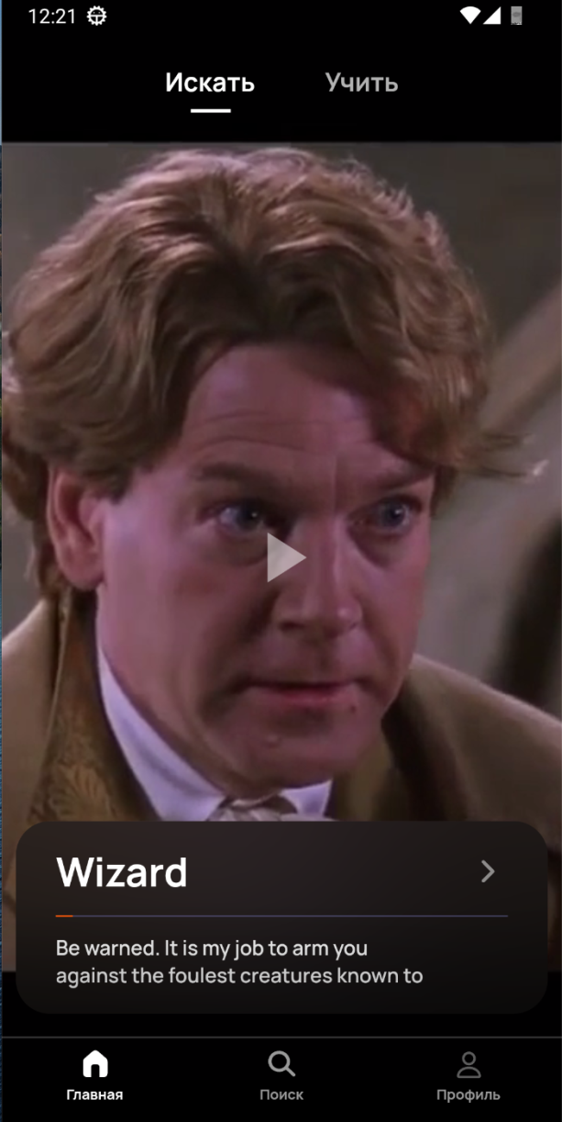
Рисунок 4. Карточка слова
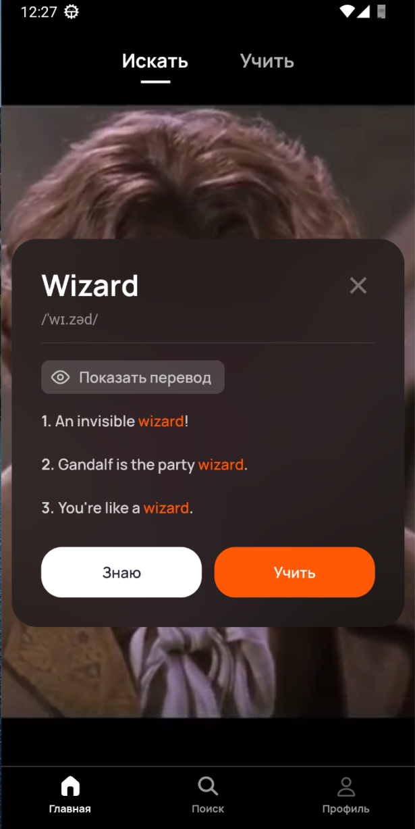
Рисунок 5. Раздел “Поиск”

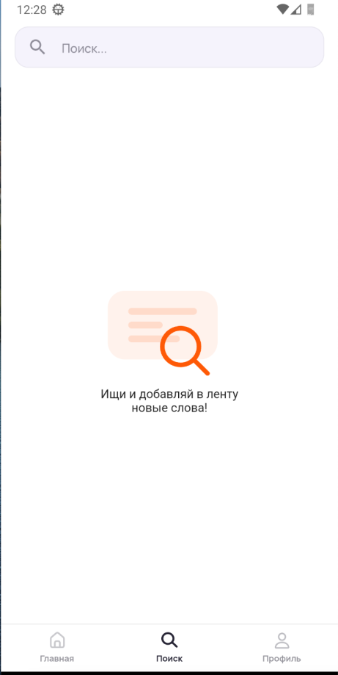
Рисунок 6. Раздел “Профиль”
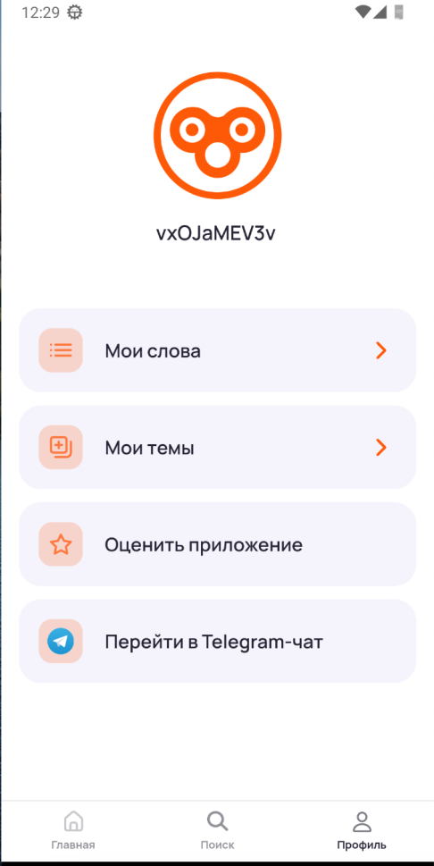
3 из 5 запланированных этапов было выполнено.

Итоги разработки
Приложения для изучения английских слов реализовано в срок и выложено в магазин приложений Google Play.
Поэтапное время выполнения задач представлено в таблице 5.
Таблица 5. Реальные сроки выполнения
Этапы |  |  | Ожидаемое затраченное время (ч) | Реальное затраченное время (ч)
Построение архитектуры проекта | Подготовка архитектуры
 |  | app | 2 | 1,5
 |  | state | 2 | 2,5
 |  | data | 4 | 4,5
 |  | domain | 2 | 1
 | Подключение зависимостей |  | 2 | 1,5
 | Установка навигации
 |  | Таббар | 4 | 3,5
 |  | Страницы | 2 | 3
 |  | Логика | 4 | 4
 | Установка взаимодействия с backend |  | 2 | 3
 | Локализация
 |  | Подключение | 2 | 1
 |  | Наполнение | 8 | 12,5
 | Установка правил рецензирования кода |  | 2 | 0,5
 | Ручное тестирование |  | 1 | 2
 |  |  | 37 | 40,5
Экран Главный | Экран Главный
 |  | Отображение видео | 2 | 3
 |  | Отображение карточки слова | 4 | 4
 |  | Отображение субтитров и выделение слова | 6 | 5
 |  | Логика загрузки видео | 4 | 3
 |  | Логика перехода к карточке | 2 | 1
 |  | Логика выученного или не выученного слова | 2 | 2
 |  | Логика разделение на “Искать” и “Учить” | 4 | 3
 |  | Логика переходов между видео и загрузкой | 4 | 3
 |  | Подключение бэка | 8 | 7,5
 | Ручное тестирование |  | 1 | 2
 |  |  | 37 | 33,5
Экран Поиск и Профиль | Экран Поиск
 |  | Вёрстка | 4 | 3
 |  | Логика | 4 | 4
 |  | Подключение бэка | 4 | 2
 | Экран Профиль
 |  | Вёрстка | 4 | 4
 | Экран Мои темы
 |  | Вёрстка | 4 | 3
 |  | Логика | 4 | 2
 |  | Подключение бэка | 4 | 3,5
 | Экран Мои слова
 |  | Вёрстка | 2 | 2
 | Ручное тестирование |  | 1 | 1
 |  |  | 31 | 24,5
Экраны профиля | Экран Слова для изучения
 |  | Вёрстка | 4 | 4,5
 |  | Подключение бэка | 4 | 4
 | Экран Мой Словарь
 |  | Переиспользование экрана | 2 | 1
 |  | Переиспользование логики | 2 | 1
 | Экран Оцените наше приложение
 |  | Вёрстка | 4 | 3,5
 |  | Логика | 1 | 1
 | Экран купить подписку
 |  | Вёрстка | 4 | 5
 |  | Логика | 1 | 1
 | Экран Получение емайла
 |  | Вёрстка | 2 | 3
 |  | Логика | 2 | 2
 |  | Подключение бэка | 4 | 3,5
 | Экран Отзыва
 |  | Вёрстка | 2 | 1,5
 |  | Логика | 4 | 3
 |  | Подключение бэка | 2 | 3
 | Ручное тестирование |  | 1 | 1
 |  |  | 39 | 38
Неосновной функциональность | Онбоардинг
 |  | Вёрстка | 2 | 3
 |  | Логика | 2 | 1,5
 | Уведомления
 |  | Подключение | 4 | 6
 |  | Логика | 4 | 2
 | Подсказки
 |  | Вёрстка | 2 | 3,5
 |  | Логика | 4 | 4
 | Аналитика
 |  | Подключение | 1 | 1
 |  | Добавление событий | 1 | 2
 | Ручное тестирование |  | 1 | 1
 |  |  | 21 | 24
Тестирование
 |  | Регрессионное тестирование | 6 | 4,5

Плановое время: 174,5 часов
Итоговое время: 161,5 часов
Переоценка: 13 часов
При сравнении ожидаемых затрат по времени и фактических получилось, что отклонения от оценки получились незначительными. В некоторых задачах было превышение по времени, и они были недооценены или появились сложности в реализации, но превышение не выходило за большие временные рамки. Также некоторые задачи были переоценены и за счёт этой переоценки итоговое время меньше планового на 13 часов. Переоценка в данном случае это хороший вариант, так как недооценка могла бы привести к большим проблемам в планировании и сроках сдачи. В непредвиденных обстоятельствах 13 часов переоценки помогли бы компенсировать затраченное время на их решение.

Тестирование в конструировании
Был проведены следующие мероприятия по тестированию:
- Регрессионное тестирование: на основе заявленных требований и дизайна. Отчёт представлен в таблице 6.
- Рецензирование кода с помощью встроенного анализатора. Результат представлен на рисунке 1.
Таблица 6. Отчёт о тестировании
Функциональность |  | Успешность теста
Экран Главный
 | Отображение видео | да
 | Отображение карточки слова | да
 | Отображение субтитров и выделение слова | да
 | Логика загрузки видео | да
 | Логика перехода к карточке | да
 | Логика выученного или не выученного слова | да
 | Логика разделение на “Искать” и “Учить” | да
 | Логика переходов между видео и загрузкой | да
 | Соответствие загружаемых данные | да
Экран Поиск |  | да
 | Вёрстка | да
 | Логика | да
 | Загрузка данных | да
Экран Профиль
 | Вёрстка | да
Экран Мои темы
 | Вёрстка | да
 | Логика | да
 | Загрузка данных | да
Экран Мои слова
 | Вёрстка | да
 | Загрузка данных | да
Экран Слова для изучения
 | Вёрстка | да
 | Загрузка данных | да
Экран Мой Словарь
 | Вёрстка | да
 | Загрузка данных | да
Экран Оцените наше приложение
 | Вёрстка | да
 | Логика | да
Экран купить подписку
 | Вёрстка | да
 | Логика | да
Экран Получение емайла
 | Вёрстка | да
 | Логика | да
 | Загрузка данных | да
Экран Отзыва
 | Вёрстка | да
 | Логика | да
 | Загрузка данных | да
Онбоардинг
 | Вёрстка | да
 | Логика | да
Уведомления
 | Дизайн | да
 | Логика | да
Подсказки
 | Вёрстка | да
 | Логика | да
Аналитика |  | да

Результат регрессионного тестирования: все тесты пройдены.
В инструменты языка Dart входит анализатор кода с настраиваемыми правилами. После проведения анализа было выявлено 102 проблемы, которые находились в коде библиотеки, поэтому исправлению не подлежали.
Рисунок 7. Проблемы, выявленные анализатором в коде приложения
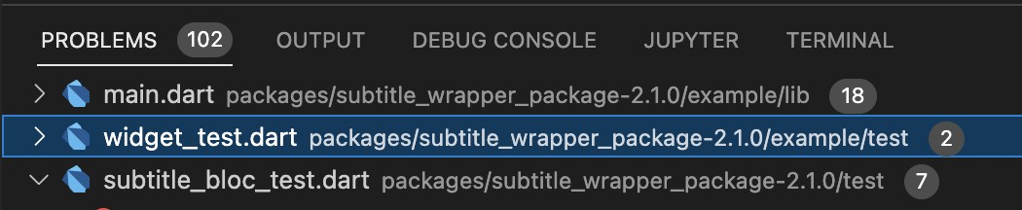
Регрессионное тестирование позволило проверить корректность работы старого функционала после добавления нового и итогового завершения работы. Анализатор кода помог выявить проблемы и указать на способы их исправления, что повысило читаемость кода, уменьшение логики и количества кода и предотвратило использование опасных операций.

Заключение
В ходе реализации данного проекта были использованы на практике навыки проектирования, разработки и тестирования мобильных приложений.
В сумме, на разработку клиентской части было потрачено 161,5 часов. Реальное время оказалось меньше ожидаемого, проект был выполнен в срок и успешно выпущен в релиз.
Были отточены навыки разработки на фреймворке Flutter (Dart), был получен опыт разработки программных систем для работы с видео и визуальными программными интерфейсами.
Итоговая система успешно используется сотнями пользователей, которые с пользой проводят время в телефоне, употребляя интересный контент и развивая свои навыки по изучению английского языка.

Список литературы
- Flutter - Dart API docs [Электронный ресурс] — Режим доступа: https://api.flutter.dev/
- Dart programming language | Dart [Электронный ресурс] — Режим доступа: https://dart.dev/
- Internationalizing Flutter apps [Электронный ресурс] – Режим доступа: https://docs.flutter.dev/development/accessibility-and-localization/internationalization
- Play and pause a video [Электронный ресурс] – Режим доступа: https://docs.flutter.dev/cookbook/plugins/play-video
- Firebase Crashlytics. Track, prioritize, and fix crashes faster [Электронный ресурс] – https://firebase.google.com/products/crashlytics
- Добавьте Firebase в свое приложение Flutter [Электронный ресурс] –https://firebase.google.com/docs/flutter/setup?platform=ios#available-plugins
- appmetrica_plugin [Электронный ресурс] –https://pub.dev/packages/appmetrica_plugin
- flutter_local_notifications [Электронный ресурс] –https://pub.dev/packages/flutter_local_notifications
- Конструирование программного обеспечения : учебное пособие [Книга] / авт. Романов А. А.. - Ульяновск : УлГТУ, 2016.
- Конструирование программного обеспечения: выполнение курсового проекта [Книга] / авт. Романов А. А.. - Ульяновск : УлГТУ, 2018.

